COMMUNIQUE DE PRESSE

INTEREFX, le premier film avec effets spéciaux numériques générés et incrustés en temps réel, contrôlés par le public.

Dans le cadre du salon Paris Images Digital Summit 2019 , Light in Chaos organise l’Ultrackaton « INTEREFX ». Du 30 janvier au 1er février venez vivre une expérience inédite et participer en temps réel à la création d’un film à effets spéciaux ! Pour la 2ème année consécutive,
Des élèves des plus prestigieuses écoles françaises des nouvelles technologies et des arts numériques, collaboreront durant un hackathon de 56 heures. Ils relèveront le défi de développer un logiciel de génération et d’incrustation temps réel d’effets spéciaux numériques ainsi qu’une application mobile permettant au public d’influer sur leur rendu.
INTEREFX est un projet pluridisciplinaire qui se déroule sur plus de 4 mois. Il se réalise en coordination entre des écoles, des étudiants et des professionnels.

A travers cet événement, INTEREFX souhaite créer le film de demain et mettre en lumière les nouveaux talents ingénieurs, graphistes, développeurs, techniciens et communicants digitaux au cours de la création d’une œuvre cinématographique et d’un outil VFX, interactifs et temps réel.

BANDE ANNONCE
https://www.youtube.com/watch?v=Ol374AqDrYs

DEVENEZ CO REALISATEUR D’UN FILM A EFFETS SPECIAUX

Pour participer en temps réel à la création d’un film à effets spéciaux, il suffit de télécharger l’application depuis votre téléphone sur PANDASUITE puis d'installer Pandahub qui permettra d’accéder accès directement à l'application IntereFX

LIEN : https://circle.pandasuite.io/TBRIHG5KOT

DEROULEMENT DES 3 JOURS
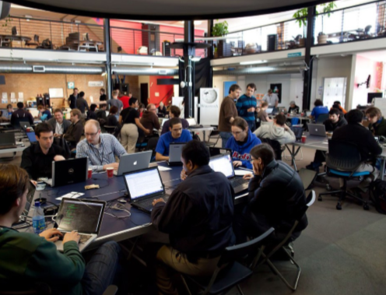
- Du 30 au 1er février : 56 heures intensives de développements pendant le PIDS pour une solution d’effets spéciaux temps réels interactifs

- 1er Février 2019 : projection devant le public au Centre des arts d’Enghien les Bains

Chaque élève aura à sa disposition durant le PIDS un ordinateur pour la création d’effets visuels et ils seront entourés de professionnels reconnus dans leur domaines (graphiste, développeur…). Ils seront ainsi coachés dans tous les domaines sur lesquels ils devront intervenir afin qu’ils puissent laisser libre court à leur imagination et leur savoir faire sans risque.

LES MENTORS

Présents chaque journée de 10h à 18h, ils auront la responsabilité de soutenir les élèves et d’organiser les débriefings nécessaires à la bonne avancée des projets. Un roulement sera mis en place sur les trois jours pour ne pas monopoliser les mêmes personnes et permettre aux étudiants de rencontrer un large panel de professionnels.

- Jean Colas Prunier – effets spéciaux (Le seigneur des Anneaux, King Kong, Avatar …)
- Christophe Bicchierai – graphiste 2D/3D
- Damien Climent – Formateur Allegorithmice
- Laurent Demianoff – coordinateur de cascades
- Ronan Broudin – effets spéciaux (Harry Potter, Batman – The Dark knight, Narnia 2, Game of Thrones)
- Gautier Seguin - post production sonore
- Hugues Tisssandier - Chef Décorateur (trilogie d’Arthur & les Minimoys, Lucy puis Valérian et la Cité des Milles Planètes)
- Marc Kruzik – créateur de jeux vidéo
- David Feuillatre - effets speciaux (Batman – The Dark Knight, Superman : Man of Stell, Avatar…)
- Charles Dizier – génériques et habillages
- Seth Ickerman – cinéma de genre
- Mathieu Muller – effets spéciaux

Plus d’infos sur les mentors : http://interefx.fr/mentors/

LES ORGANISATEURS

Pour la seconde fois, Light in Chaos organise en partenariat avec la ville d’Enghien et le PIDS, un événement réunissant artistes et développeurs sur un pied d’égalité. Light In Chaos est une société de communication transmédia, qui regroupe un studio de création et un labo de R&D. Paris Images Digital Summit est l’occasion de faire la promotion du savoir-faire Français à la fois artistique et technique, et montrer à l’international la capacité des étudiants de nos grandes écoles nationales à mêler les 2 pour obtenir des oeuvres innovantes.
www.lightinchaos.com

REJOIGNEZ L’AVENTURE SUR :
TWITTER : http://twitter.com/IntereFX
FACEBOOK : https://www.facebook.com/IntereFX/
Website : www.interefx.fr

ATTACHEE DE PRESSE
SANDRINE SOLER / solersandrineRP@outlook.fr / 06 80 13 83 95

